PAFS 2020

Por medio del sistema de AUTOGESTIÓN de la facultad se encuentra abierto el proceso de inscripción a las Prácticas de Actividad Física Saludable (PAFS) 2020 en modalidad Virtual hasta el 11/09/2020.

La modalidad será la misma para todas las comisiones habilitadas y se ha informado desde Deportes que el cursado se realizará: Martes (Virtual Sincrónico) en horario a definir entre la banda de las 13:00 las 16:00 horas; Jueves (Virtual Asincrónico por medio de plataforma Moodle de Deportes).

Se ha dispuesto para dar un ordenamiento (según lo solicitado por la Dirección de Deportes Recreación y Turismo) de 5 comisiones y con un cupo de 140 alumnos cada una.

Podrán optar todos los alumnos que les corresponda y adeuden la materia PAFS (I o II) según su plan de Estudios de la Facultad de Filosofía y Letras, indistintamente si esta se cursaba durante el 1º o 2º cuatrimestre del 2020 en dicho plan.

La inscripción permanecerá en estado Pendiente para realizar el estudio correspondiente y determinar por parte de Dirección de Alumnos si le corresponde el cursado. El listado de alumnos sera informado a Deportes.

Deportes informará oportunamente via el e-mail registrado en el SIU a los alumnos inscriptos día de inicio, plataforma, horarios definitivos y el acceso a la misma.

Finalizada la Práctica y recibida la nota de aprobación por parte de los Profesores será trasladada la misma a la historia académica del alumno según su plan de Estudios vigente y a la instancia correspondiente para cada alumno (según si esPAFS I o PAFS II).

Para Inscribirse a esta modalidad el alumno deberá:

Ingresar al sistema de Autogestión del Alumno de la Facultad de Filosofía y Letras desde el link de la pagina de la Facultad o directamente a: http://ffyl1.uncu.edu.ar/guarani3w/

1º - Autenticarse con usuario y clave.

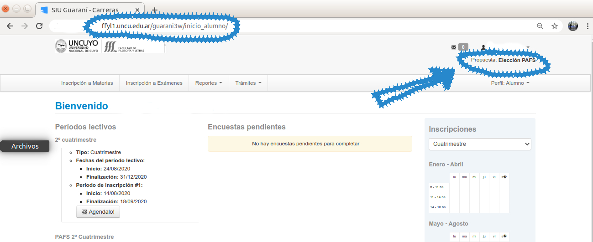
2º - En la parte superior derecha en Propuesta: desplegar y seleccionar la opción “Elección PAFS”

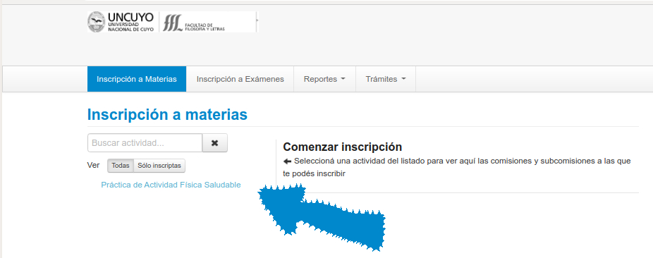
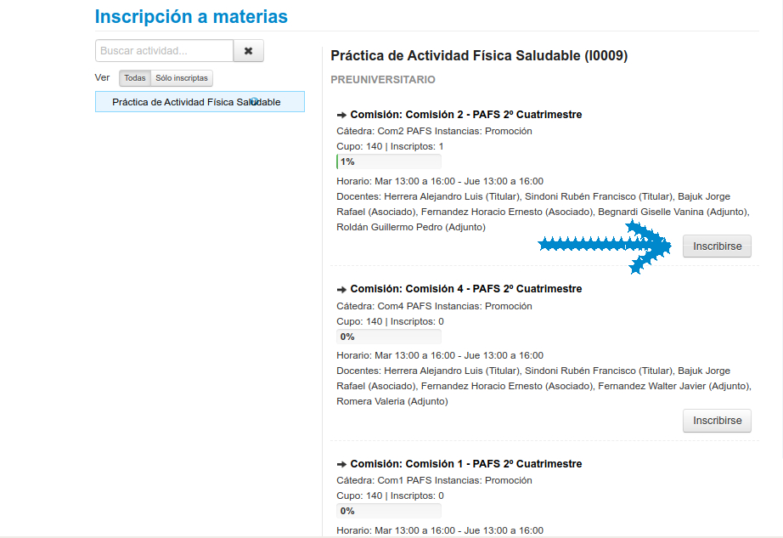
3º - Seguidamente pulsar el botón “Inscripción a Materias” de la barra de operaciones y aparecerá en la barra lateral izquierda la opción “Práctica de Actividad Física Saludable”

4º - Seleccionada la materia de desplegará en el centro el Estado de las comisiones habilitadas. Elegir una que posea cupo disponible y presionar el botón “Inscribirse”

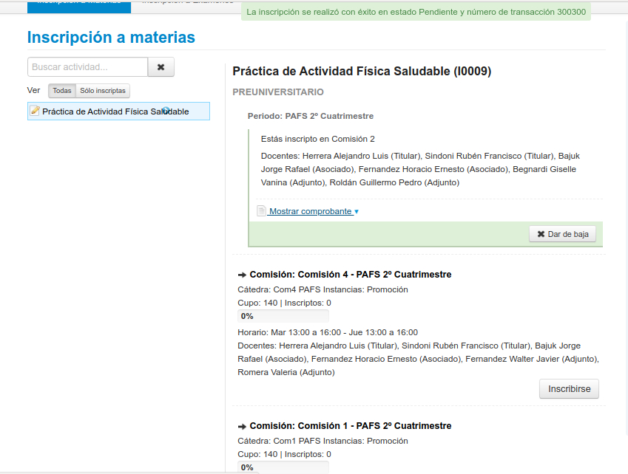
El sistema confirma la Operación exitosa en la parte superior y en la comisión se puede ver/imprimir/enviar al e-mail el comprobante correspondiente.

Aquí el proceso esta finalizado por parte del alumno, será revisado por Dirección Alumnos que además de revisar si proceden las inscripciones puede realizar un balance entre comisiones. Se deberá esperar atento al e-mail ya que los profesores de las PAFS se contactarán por ese medio en los próximos días con toda la información para empezar la actividad.

Cualquier inconveniente o consulta sobre tu situación en la inscripción comunicarse al correo de dirección de Alumnos: ffyl-alu@ffyl.uncu.edu.ar

Muchas Gracias.

FFYL/DA/AD

